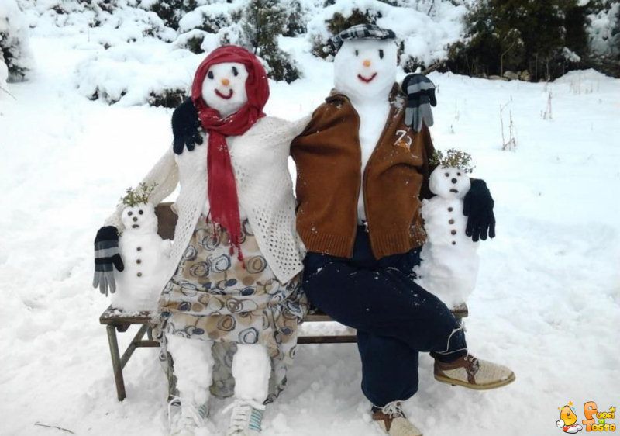

PROGRAMMA ATTIVITÀ INVERNALI 2018

Sabato 6 Gennaio 2018
Per prepararci alla fantastica settimana di Celerina vi proponiamo un’uscita di sci alpino, snowboard e sci di fondo in località da definire.
Costo 35 franchi per atleti di sci alpino e di snowboard e 25 franchi per atleti di sci di fondo; giornaliera, pranzo e trasporto compresi.

Dal 13 al 19 gennaio 2018 - Campo invernale a Celerina

Anche quest’inverno ci recheremo in Engadina per trascorrere piacevoli momenti in compagnia e per praticare sci di fondo, sci alpino, snowboard e passeggiate sulla neve con o senza racchette.
Continua con successo l’integrazione di famiglie e amici che trascorrono le loro vacanze usufruendo della nostra infrastruttura e della nostra cucina per la modica cifra di 60 franchi al giorno per vitto e alloggio
(20 franchi al giorno per i bambini dai 4 ai 10 anni).
Il costo del corso tutto compreso per gli atleti è di 350 franchi per lo sci alpino o snowboard e di 330 franchi per lo sci di fondo o le passeggiate.

Sabato 3 febbraio 2018
Uscita di sci alpino, snowboard e sci di fondo in località da definire.
Costo 35 franchi per atleti di sci alpino e snowboard e 25 franchi per atleti di sci di fondo; giornaliera, pranzo e trasporto compresi.

Domenica 25 febbraio 2018
Uscita di sci alpino, snowboard e sci di fondo in località da definire.
Costo 35 franchi per atleti di sci alpino e di snowboard e 25 franchi per atleti di sci di fondo; giornaliera, pranzo e trasporto compresi.

Sabato 10 marzo 2018
Uscita di sci alpino, snowboard e sci di fondo in località da definire.
Costo 35 franchi per atleti di sci alpino e snowboard e 25 franchi per atleti di sci di fondo; giornaliera, trasporto e pranzo compresi.

Sia durante la settimana di Celerina che nelle uscite di una giornata si continuerà il progetto di l’integrazione con bambini normodotati e famiglie.

Novità di quest’anno: per le giornate singole, in caso di cattivo tempo, verranno proposte attività alternative. Organizzeremo giochi, visite, proposte culturali, minigolf, …

ISCRIVITI, TI ASPETTIAMO!!!

Per ulteriori informazioni: Andrea Mazzoleni 076 556 78 04 andychele@yahoo.it
Sonia Urietti Mocettini 079 300 92 04 urietti.moccettini@bluewin.com

Gli iscritti al corso di Celerina riceveranno in seguito informazioni più approfondite tramite il solito fascicolo.
Gli iscritti alle uscite singole riceveranno i dettagli (conferma, destinazione, orari) il giorno prima della data stabilita.

L’iscrizione alla singola giornata è definitiva per evidenti motivi organizzativi (impegno di mezzi di trasporto e di monitori). Chiedo ai monitori/collaboratori di spedire il formulario per tempo, indicando la propria disponibilità, per facilitare il compito degli organizzatori.

Per favore spedire il foglio con le iscrizioni (pagina allegata) entro il 21 novembre 2017,
all’indirizzo: Andrea Mazzoleni, via Prati di Sotto 6, 6582 Pianezzo.

Grazie e a presto!

Spedire a: Andrea Mazzoleni, via Prati di Sotto 6, 6582 Pianezzo entro il 21 novembre 2017

Nome Cognome ………………………………………………………………………………

Indirizzo completo ……………………………………………………………………………………………………………………………………………
.................................................................................................................................................

Numero di telefono ………………………………………………………… Ev cellulare………………………………………………………

Indirizzo e-mail ……………………………………………………………………………………………………………………………………………

Data di nascita ………………………

O Atleta O Collaboratore/Monitore O Famiglia/ Ospite
Brevetto Plusport .............
O Socio REGA O Assicurazione infortuni privata

O Mi iscrivo all’uscita del 6 gennaio 2018

O Fondo (25fr) O Sci alpino (35 fr) O Snowboard (35 fr)
-------------------------------------------------------------------------------------------------------------------
O Mi iscrivo al corso di Celerina dal 13 al 19 gennaio 2018

O Fondo (330 fr) O Sci alpino (350 fr) O Snowboard (350 fr) O Passeggiate (330 fr)
O Casa/diverse attività (opzione possibile solo per i collaboratori/monitori)
------------------------------------------------------------------------------------------------------------------
O Mi iscrivo all’uscita del 3 febbraio 2018

O Fondo (35 fr) O Sci alpino (35 fr) O Snowboard (35 fr)

--------------------------------------------------------------------------------------------------------------
O Mi iscrivo all’uscita del 25 febbraio 2018

O Fondo (25 fr) O Sci alpino (35 fr) O Snowboard (35 fr)

-------------------------------------------------------------------------------------------------------------------
O Mi iscrivo all’uscita del 10 marzo 2018

O Fondo (25 fr) O Sci alpino (35 fr) O Snowboard (35 fr)

I costi indicati per le uscite di un giorno comprendono trasporto, giornaliera e pranzo.

